产品说明书
一、产品的展示

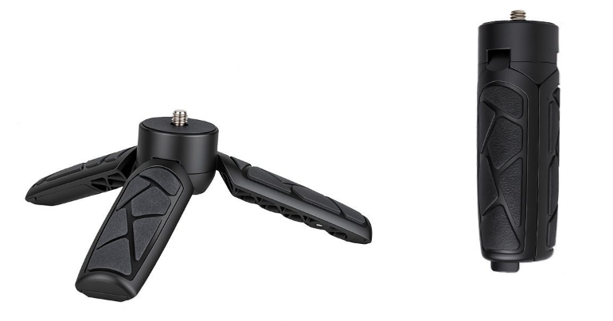
PULS触发按键
下压时，打开三脚架
磁铁
用于收纳固定三脚架
1/4英寸通用螺柱
内径5mm/外径6mm高5.2mm

2.场景示范
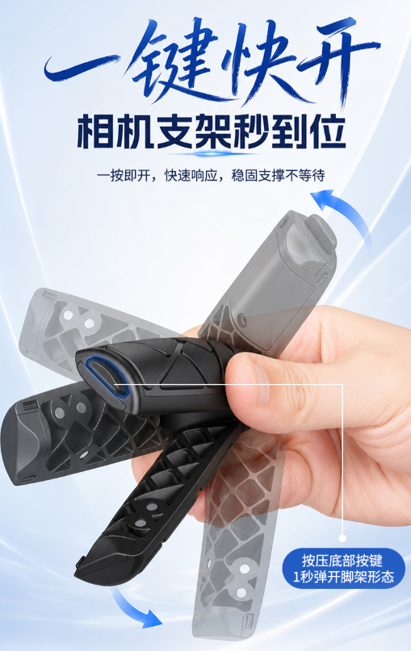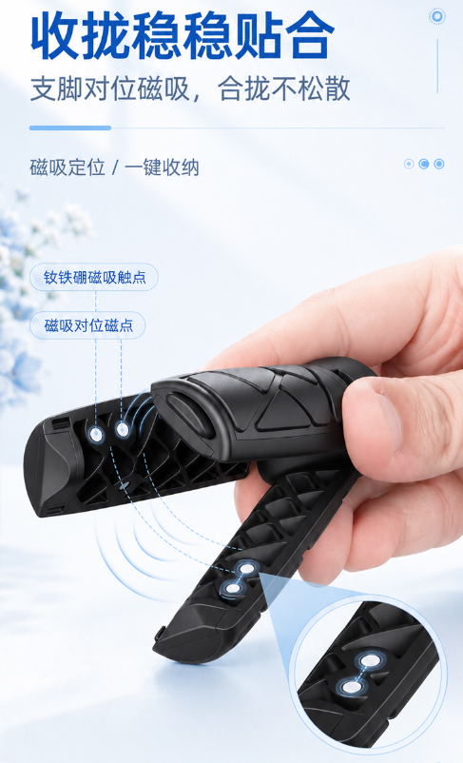
- 包装清单
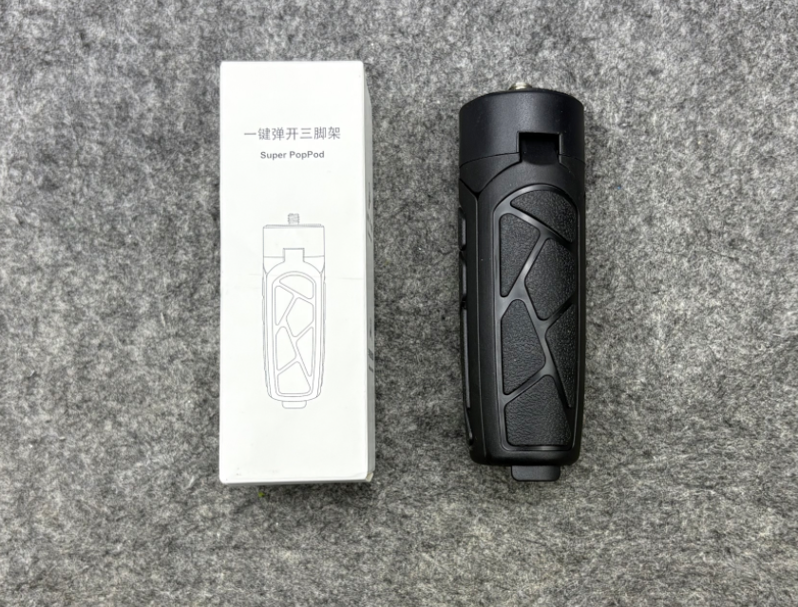
- 使用的说明
1.连接示范
产品使用说明：https://v.douyin.com/SDb2vLwrZnI/
- 产品的参数
